小規模多機能型居宅介護事業所 ふるさと
【小規模多機能型居宅介護事業所とは？】
「通い」を中心として、ご利用者様の状態や希望に応じて、随時「訪問」（２４時間３６５日対応）や「泊まり」を組み合わせてサービスを提供することで、在宅生活の継続を支援します。
馴染みの場所で馴染みのスタッフが連続して各種サービスを組み合わせてケアすることで、ご自宅での生活が継続できるよう、また、ご家族やご自身の生活リズム・生活能力が維持できるように、個別にケアを行います。
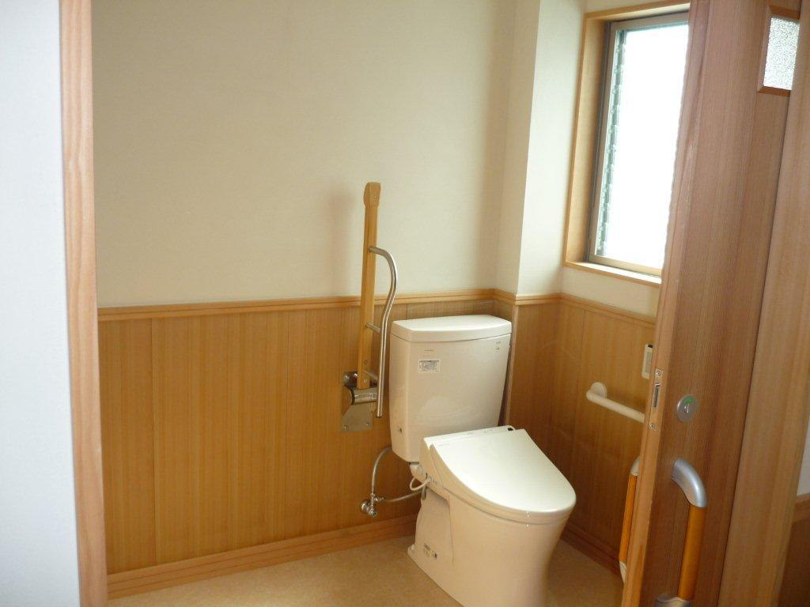

【 利用者定員 】 【 主な設備 】
・登録 ： ２５名 ・居間、食堂（機能訓練兼）
・通い ： １５名 ・台所（専用厨房１か所、パントリー1か所）
・宿泊 ： ５名 ・浴室（２か所）
・宿泊室（洋室３部屋、和室２部屋）
・トイレ３か所
【 人員配置 】 ・その他、子供と一緒に遊べる部屋もあります。
・管理者
・介護支援専門員（居宅サービス計画及び小規模多機能型居宅介護計画の作成）
・介護従事者
日中は利用者様３名に１名以上のスタッフと「訪問」に１名以上のスタッフがお世話します
夜間は宿直１名と夜勤１名

【 料金 】
ご利用料金は、通いや訪問の回数・時間にかかわらず、要介護度に合わせた定額制（※）なので安心です。
要支援１、2の方もご利用いただけます。
※ただし、食事代・宿泊代・おむつ代等が別途必要です。
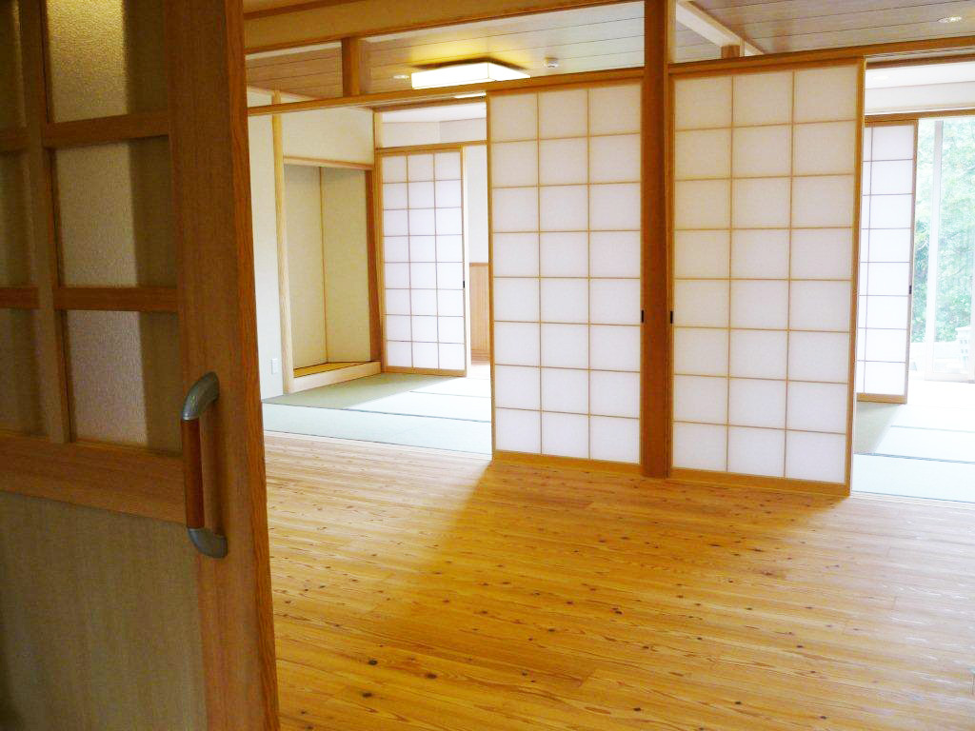
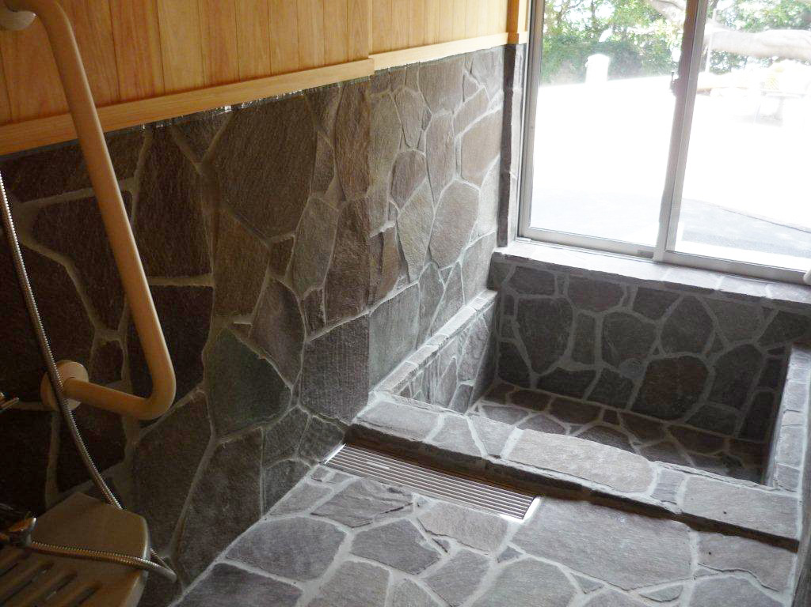

連 絡 先
NPO法人 ふるさと
電話 ０９５－８９８－２１０１ ファックス ０９５－８９８－２６２２
Ｅメール furusato_ioujima@cure.ocn.ne.jp

■通い・宿泊・訪問を一体に
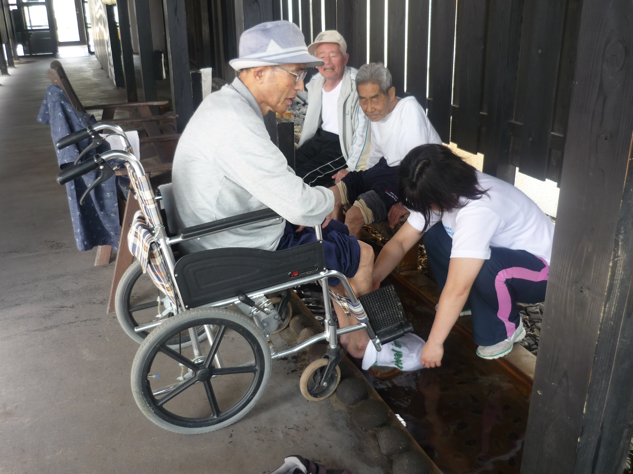
本人の思いや希望を受け止め、それを叶える方法を第一
に考えます。すべてのサービスをひとつの施設で行うため、
ご利用者様のその時々の状態に応じて柔軟に対応すること
が可能です。たとえば、送迎時間を前後にずらしたり、急な
「お泊り」にも対応できます。

■小規模で柔軟なケアサービス
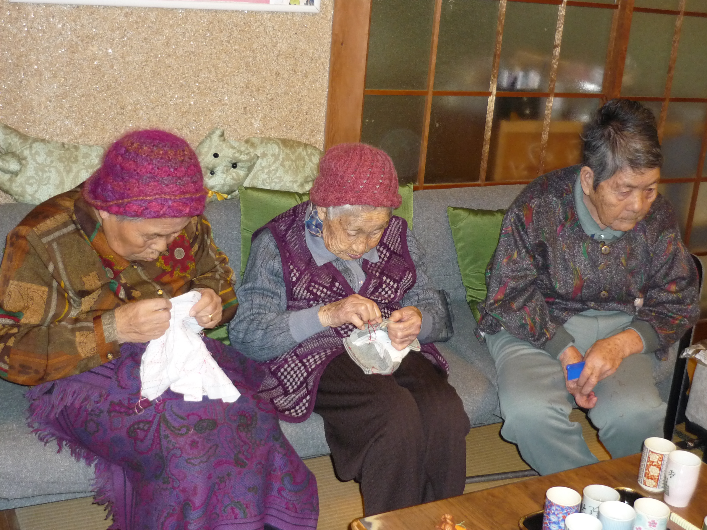
少人数なので、ひとりひとりのペースに合わせたケアが提
供できます。ふだんの生活そのものがケアです。ふと思いつ
いて、お買いもの・ドライブに出掛けるなど、軽いフットワーク
が特徴です。

■同じ施設・同じスタッフで
３６５日 ２４時間 サービス
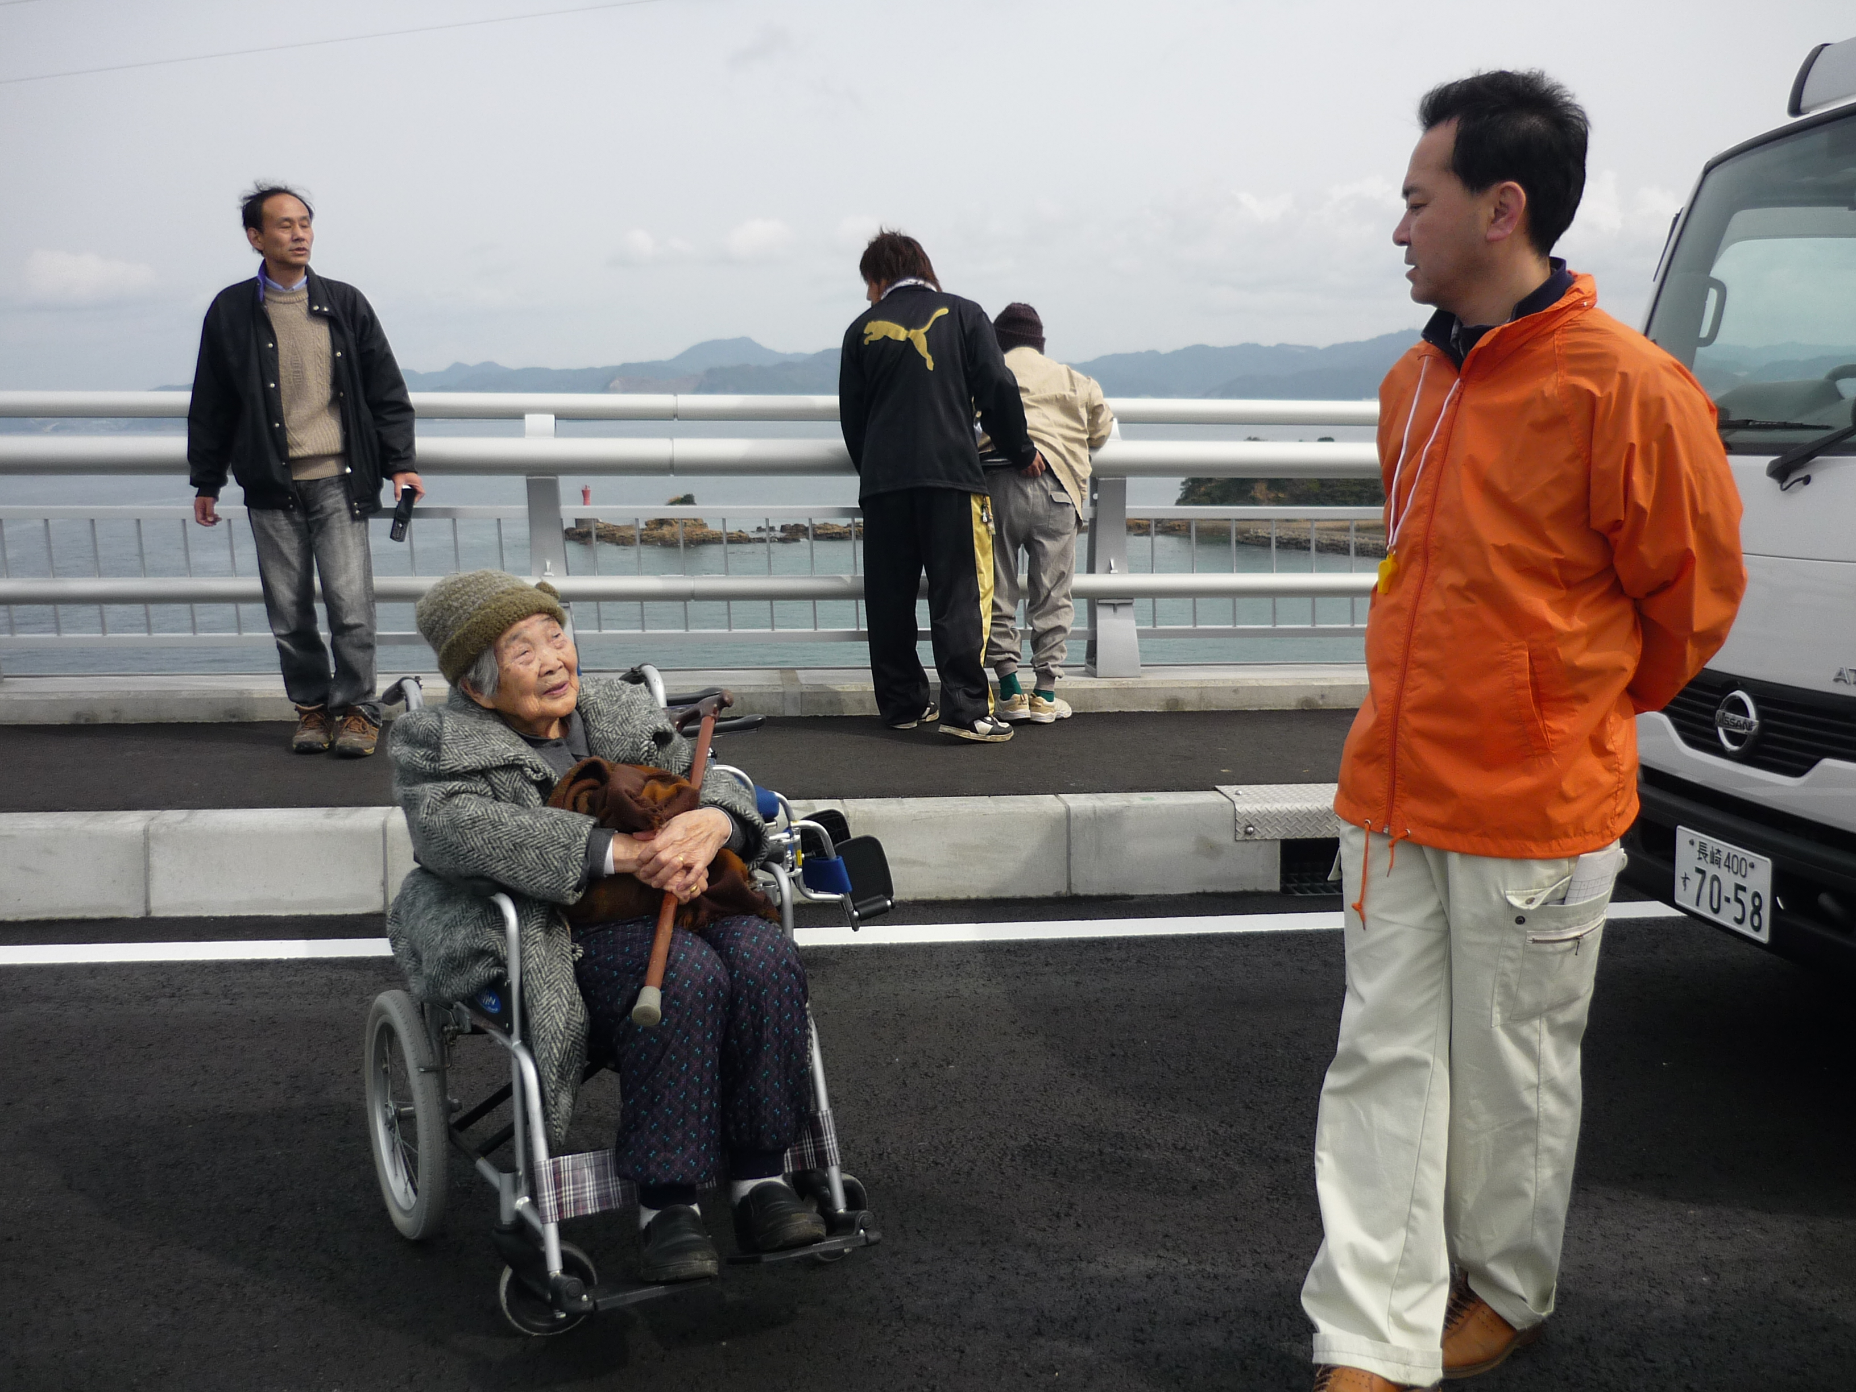
通いなれたホーム・顔なじみのスタッフでの一貫したサービ
スなので安心です。ふだんの様子もよくわかっているので、
自宅でのちょっとした変化にもすぐ対応できます。

■家庭や地域とのつながりを
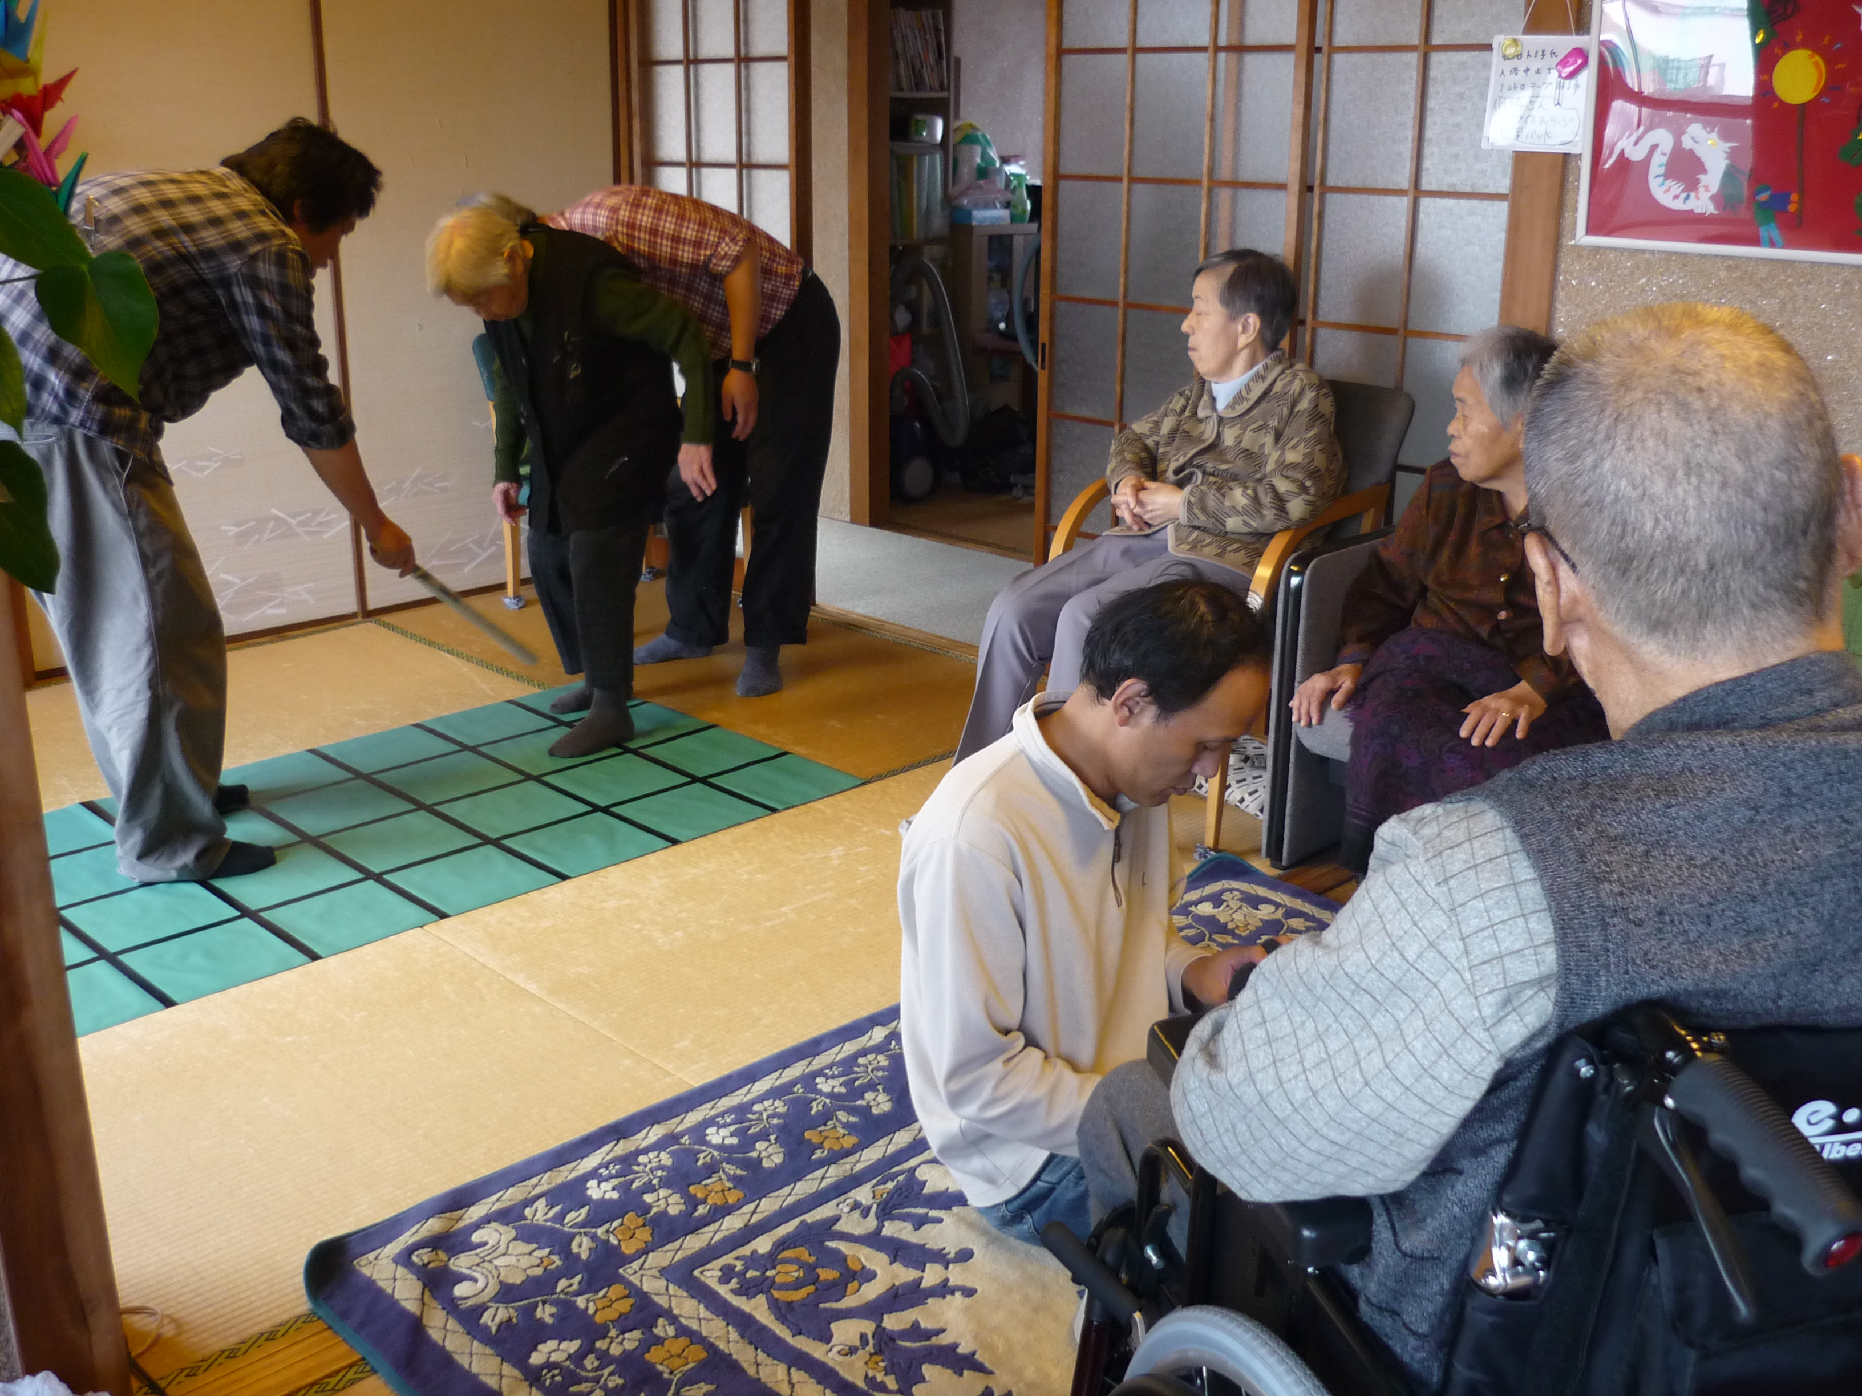
断ち切らない支援
認知症や障害のある方には「環境の変化」がストレスにな
り、混乱のもとになります。なるべく環境を変えずに「その人
らしく」居間の生活が続けられるよう、ご家庭での生活もサ
ポートします。もうちょっとがんばってみませんか？
食事代・宿泊代

朝食 ： 250円
昼食 ： 400円
夕食 ： 500円

宿泊 ： 2,000円
一月あたりの介護報酬（定額）

要支援1 ： 4,469単位
要支援2 ： 7,995単位
要介護1 ： 11,430単位
要介護2 ： 16,325単位
要介護3 ： 23,286単位
要介護4 ： 25,597単位
要介護5 ： 28,120単位
・初期加算・認知症加算等、個別に若干加算させていただきます。

